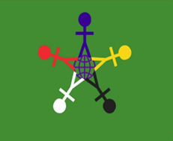
Объявление о подведении итогов конкурса
«Солнечный зайчик - 2018»
Здравствуйте, друзья!
Всех с праздником!

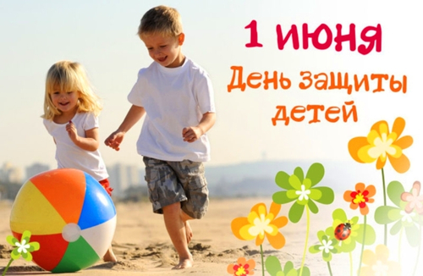

Уважаемые участники конкурса творческих проектов
«Солнечный зайчик»! Дорогие друзья и коллеги!

В этот прекрасный солнечный день уже много лет мы не нарушаем нашей традиции. Символично, именно в этот праздник, 1 июня, в Международный день защиты детей, мы подводим итоги конкурса творческих проектов родителей, детей дошкольного возраста и педагогов «Солнечный зайчик-2018».
Первый Международный день защиты детей был проведен в 1950 году. ООН поддержала эту инициативу и объявила защиту прав, жизни и здоровья детей одним из приоритетных направлений своей деятельности. У Международного дня детей есть флаг. На зеленом фоне, символизирующем рост, гармонию, свежесть и плодородие, вокруг знака Земли размещены стилизованные фигурки — красная, желтая, синяя, белая и черная. Эти человеческие фигурки символизируют разнообразие и терпимость. Знак Земли, размещенный в центре, — это символ нашего общего дома.
Но День защиты детей — это не только веселый праздник для самих детей, это и напоминание обществу о необходимости защищать права ребенка, чтобы все дети росли счастливыми, учились, занимались любимым делом и в будущем стали замечательными родителями и гражданами своей страны.

В настоящее время в России воспитание детей рассматривается как стратегический общенациональный приоритет, требующий консолидации усилий различных институтов гражданского общества и ведомств на всех уровнях управления.
Организаторы конкурса благодарят всех, кто ежегодно активно участвует в нем. Ведь конкурс - это всегда новая, полезная информация, самореализация, радость творчества и вдохновения, удовлетворение от того, что было задумано и воплощено в жизнь.
Жюри отмечает высокий уровень всех проектов. Мы рады, что в этом году активно подключились воспитатели с образовательными проектами, и показали способность проектировать педагогическую деятельность в соответствии с требованиями ФГОС дошкольного образования.
Мы благодарны Вам за пережитые эмоции, мы восхищаемся Вашим творчеством, мы понимаем, что Вы профессионалы с активной жизненной позицией, любящие детей и свое дело. Желаем Вам новых творческих замыслов и их успешной реализации, крепкого здоровья, неиссякаемого оптимизма, вдохновения и талантливых детей!
Всех победителей конкурса ждут ДИПЛОМЫ, а участников - СЕРТИФИКАТЫ, которые будут размещены на сайте конкурса 19.06.2018.
Все отзывы о конкурсе просьба оставлять на форуме сайта!

С уважением,
жюри конкурса,
профессорко-преподавательский состав
департамента педагогики
ИППО ГАОУ ВО МГПУ

